2016年中考复习基础分类集训+考点限时集训：9压强 液体的压强（云南）
基础分类集训
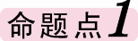 压强
1．(2015云南中考7题3分)下列做法能增大压强的是( D )
A．挖掘机安装履带
B．载重车装有许多车轮
C．汽车安全带做得较宽
D．溜冰鞋上装有冰刀
2．(2014云南中考12题2分)某同学穿的运动鞋，鞋底有凹凸不平的花纹，是为了增大鞋底与地面间的__摩擦力__。若该同学的质量是48kg，站立时双脚鞋底与地面的接触面积约为300cm²，则该同学对地面的压强为__1.6×10⁴__Pa。(g取10N/kg)
3．(2013云南中考12题2分)自行车轮胎上有凹凸不平的花纹，是为了增加轮胎与地面间的__摩擦__。修建纪念碑都要建造一个面积较大的底座，可以减小纪念碑对地面的__压强__。

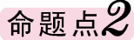 液体的压强
4．(2015云南中考18题)如图所示，为使在墙壁上悬挂的画框水平，可用一段两端开口注有适量水的透明塑料软管找水平位置，这利用了__连通器__原理。
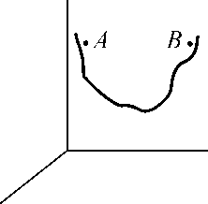,(第4题图)) 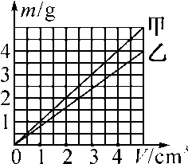,(第5题图))
5．(2014曲靖中考18题2分)甲、乙两种液体质量与体积的关系如图所示，在两个完全相同的容器中分别装满甲、乙两种液体时，甲液体对容器底部的压强__大于__(选填“大于”、“小于”或“等于”)乙液体对容器底的压强；取等体积的两种液体混合起来，则混合液体的密度为__0.9×10³__kg/m³(假设两液体混合后总体积不变)。
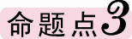 压强的综合题
6．(2014曲靖中考24题8分)在2014年索契冬奥会上我国运动员张虹获得1000m速滑冠军。
(1)若张虹滑冰时总质量为60kg，每只冰鞋与冰面接触面积为6cm²，当她双脚同时在冰面上滑行时对冰面的压强是多少？(g取10N/kg)
解：根据二力平衡：双脚站在冰面上滑行时对冰面产生的压力为：F＝G＝mg＝60kg×10N/kg＝600N，冰面的受力面积为：S＝2×6cm²＝1.2×10^{－3}m²，对地面产生的压强为：p＝＝＝5×10⁵Pa
(2)运动员用力向后蹬冰面人就向前滑行，这个现象说明：__物体间力的作用是相互的__；滑行时冰鞋底部的冰刀与冰面间会形成一层水膜，这有利于__减小__接触面之间的摩擦。
7．(2013云南中考24题8分)一轿车包括乘客质量为1600kg，轿车静止时轮胎与水平地面接触的总面积为0.1m²。该轿车上午11：30驶入黄城高速公路入口，下午1：30到达青州出口，总共行驶了240km。该段高速公路限速120km/h，其间经过的隧道和桥梁限速为80km/h。(g取10N/kg)
(1)轿车静止在水平路面上时对地面的压强是多大？
解：F＝G＝mg＝1600kg×10N/kg＝1.6×10⁴N，p＝F/S＝1.6×10⁴N/0.1m²＝1.6×10⁵Pa
(2)轿车全程行驶的平均速度是多大？
解：t＝2h，v＝s/t＝240km/2h＝120km/h
(3)轿车在行驶中有超速吗？为什么？
答：有超速，因为隧道和桥梁路段限速80km/h，轿车平均速度应低于120km/h才不超速。
8．(2015昆明中考25题6分)U形管压强计是专门用来研究液体压强的仪器。没有按压金属盒上的橡皮膜时，U形管两管内液体的液面位于同一水平高度，管内液体的密度为ρ。当用手指按压橡皮膜时，U形管内液体的液面如图所示。
(1)若手指与橡皮膜的接触面积为S，求手指作用在橡皮膜上的压力F；
解：＝ρgh，F＝ρghS
(2)若橡皮管内壁上有一个较薄的小圆斑，其面积为S′，求管内气体对它的压力F′。(设当时的大气压强为p₀，手指与橡皮膜的接触面和小圆斑的面近似看作平面，不要求代单位计算)
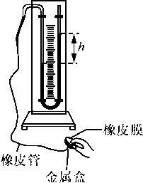

解：U型管内的气体压强，p_{气}＝p₀＋ρgh；F′＝p_{气}S′＝(p₀＋ρgh)S′。
考点限时冲刺
(时间：60分钟 满分：100分)

一、选择题(每小题4分，共32分)
1．(2015北京中考)汽车是人们常用的交通工具，下列与汽车有关的说法中正确的是( D )
A．汽车轮胎上制有花纹，是为了减小摩擦
B．汽车装有消声器，就可以把汽车产生的噪音全部消除
C．载重汽车的车轮做得比较宽。是为了增大载重汽车对路面的压强
D．驾驶员开车时要系好安全带，主要是为了防止由于惯性带来的危害

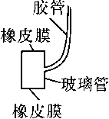
图甲
2．(2015广州中考)图甲所示玻璃管两端开口处蒙的橡皮膜绷紧程度相同，将此装置置于水中，图乙中的哪幅图能反映橡皮膜受到水的压强后的凹凸情况( B )
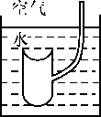,A) 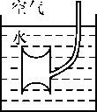,B) 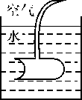,C) 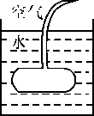,D)
图乙
3．(2015楚雄模拟)图中，利用连通器原理工作的是( D )
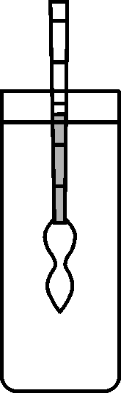,A.密度计) 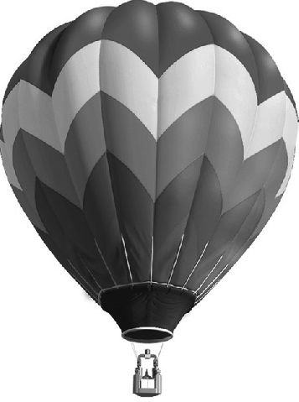,B.热气球) 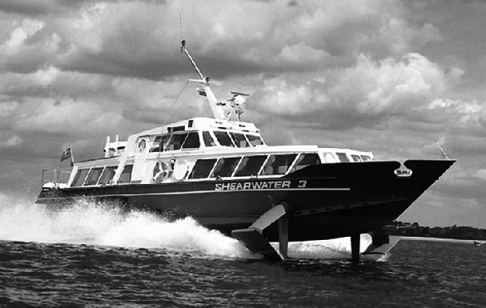,C.水翼船) 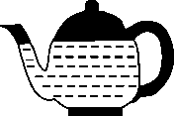,D.茶壶)
4．(2015盐城中考)如图所示，小明将压强计的探头放入水中的某一深度处，记下U形管中两液面的高度差h，下列操作中能使高度差h增大的是( A )
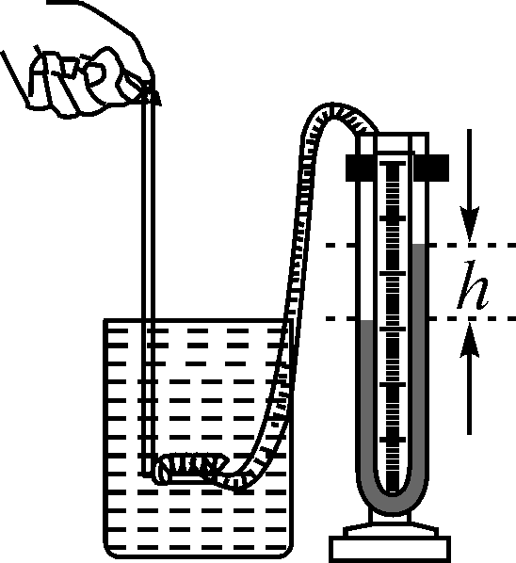
A．将探头向下移动一段距离
B．探头水头水平向左转动一段距离
C．将探头放在酒精中的同样深度处
D．将探头在原深度处向其他方向任意转动一个角度
5．(2015齐齐哈尔中考)下列各图不属于连通器的是( C )
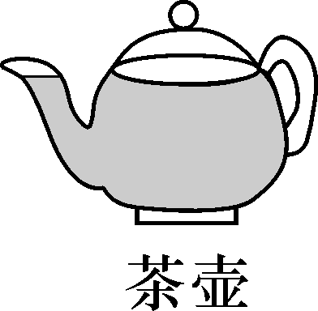,A) 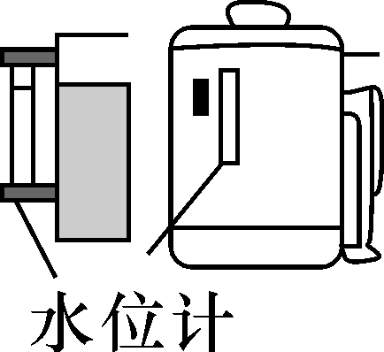,B) 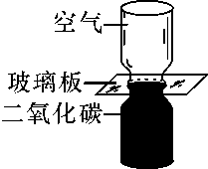,C) 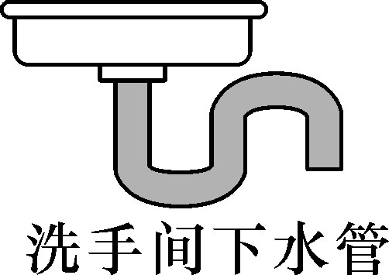,D)
6．(2015上海中考)如图所示，均匀圆柱体甲和乙放置在水平地面上，现沿水平虚线切去部分后，使甲、乙剩余部分的高度均为h。若此时甲、乙的剩余部分对地面的压力相等，则甲、乙原先对地面的压强p_{甲}、p_{乙}和压力F_{甲}、F_{乙}的关系是( B )
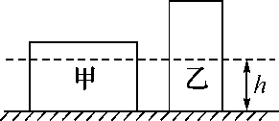
A．p_{甲}<p_{乙}，F_{甲}>F_{乙}
B．p_{甲}<p_{乙}，F_{甲}<F_{乙}
C．p_{甲}>p_{乙}，F_{甲}>F_{乙}
D．p_{甲}>p_{乙}，F_{甲}>F_{乙}
7．(2016原创)图中的两个容器中盛有同种相同质量的液体，容器底部受到液体的压强分别为p_{A}、p_{B}，容器底部受到液体的压力分别为F_{A}、F_{B}，则( C )
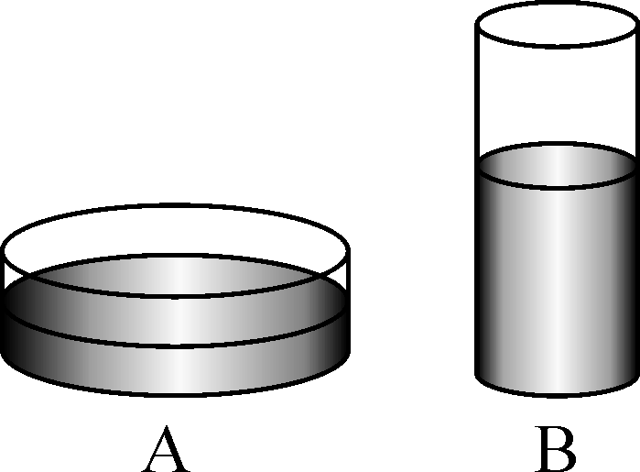
A．p_{A}＝p_{B}，F_{A}＝F_{B}
B．p_{A}＝p_{B}，F_{A}<F_{B}
C．p_{A}<p_{B}，F_{A}＝F_{B}
D．p_{A}>p_{B}，F_{A}>F_{B}
8．(2015泰州中考)如图所示，A、B、C是三个圆柱形容器，分别装有水或酒精(ρ_{酒精}<ρ_{水})，A、C两容器中液体深度相同，B、C两容器的底面积相同。三个容器底部所受的液体压强分别为p_{A}、p_{B}、p_{C}，下列判断正确的是( D )
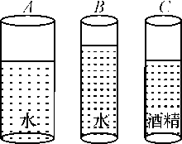
A．p_{A}>p_{B}>p_{C}
B．p_{C}<p_{A}＝p_{B}
C．p_{A}>p_{B}＝p_{C}
D．p_{C}<p_{A}<p_{B}
二、填空题(每空2分，共32分)
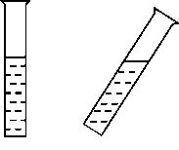
9．(2015丽江模拟)如图所示，平底试管中装有适量的水，此时水对试管底的压强为p₁，现将试管倾斜，水对试管底的压强为p₂，则p₁__＞__p₂。

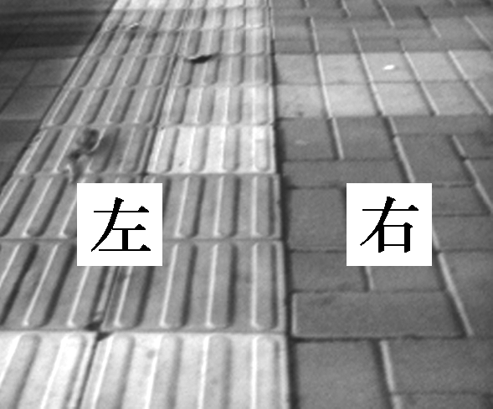
10．(2015大理改编)如图是一幅人行道的照片，左侧是“盲道”，其地砖表面有一棱棱凸起的部分，而右侧是普通人行道，其地砖表面是平的。盲人行走时，如果不小心从盲道走到了普通人行道上，由于脚底与地面的接触面积__变大__，使脚底受到的压强__变小__，他能够根据脚底的感觉重新回到盲道上。(均选填“变大”、“变小”或“不变”)
11．(2015龙东中考)2015年6月1日，“东方之星”游轮受龙卷风的影响而倾覆，这是因为龙卷风的中心空气流速大，压强__小__。事故地点水深15米，此处江底受到水的压强是__1.5×10⁵__Pa。(g取10N/kg)
12．(2015安徽中考)如图所示，重为1.5N的圆柱体竖直漂浮在水面上，其底面积S＝30cm²，则水对圆柱体下表面的压强p＝__500__Pa，圆柱体下表面所处的深度h＝__5__cm。(g取10N/kg)
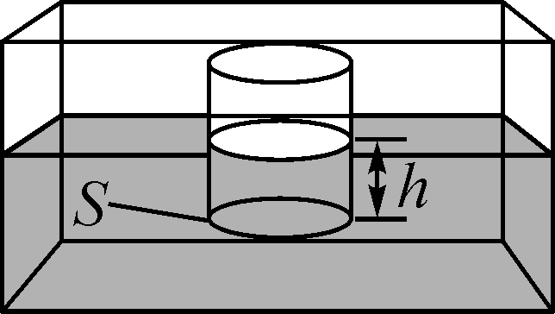,(第12题图)) 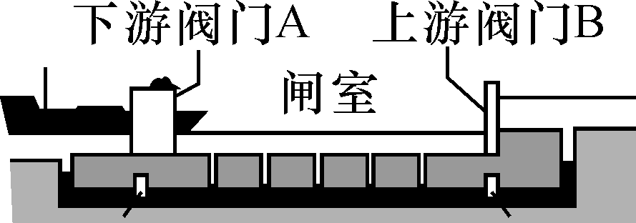,(第13题图))
13．(2015内江中考)如图所示，是三峡船闸工作过程的示意图。它是利用__连通器__原理来工作的。当阀门A打开，阀门B关闭，水从__闸室__流向下游，当它的水面与下游相平时，下游阀门A打开，船驶入闸室。
14．(2015齐齐哈尔中考)一平底圆柱形杯子放在水平桌面上，杯子的底面积为50cm²，装水后，水对杯底的压强为1000Pa，则杯内所装水的高度是__10__cm，杯子和水的总质量是0.6kg，则杯子对桌面的压强是__1.2×10³__Pa。(杯壁的厚度忽略不计，g取10N/kg)
15．(2015汕尾中考)物体A静止在水平桌面上，如图甲，用一水平推力把物体A向右移动(不落地)，如图乙，则物体A在移动过程中对桌面的压力__不变__，压强__变大__，所受摩擦力__不变__。(以上3空均选填“变大”、“变小”或“不变”)
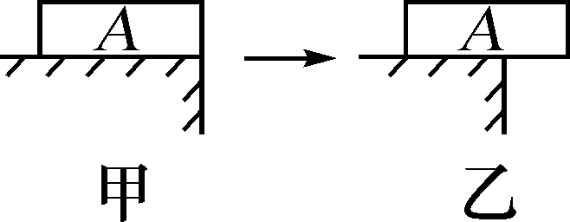,(第15题图)) 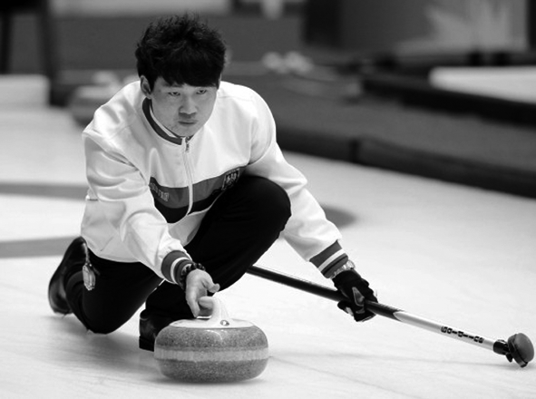,(第16题图))
16．(2015哈尔滨中考)如图是冰壶比赛的情景。冰壶对冰面的压力是150N，与冰面的接触面积是0.03m²，则冰壶对冰面的压强为__5×10³__Pa。冰壶被掷出后仍能向前运动，是因为冰壶具有__惯性__，且受阻力小，运动状态改变慢。
三、作图与实验探究题(17题6分，18题12分，共18分)
17．(2015重庆中考)如图所示的物体A静止在斜面上，请画出物体A所受重力的示意图。
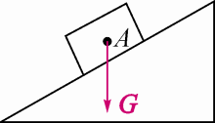

18．(2015广东中考)如图是“探究影响压力作用效果的因素”实验，甲图所示，将小桌放在海绵上；乙图所示，在小桌上放一个砝码：丙图所示，把小桌翻过来，桌面朝下，并在它上面放一个砝码，①比较__甲乙__两图可知，当受力面积一定时，压力越大，压力的作用效果越明显；②比较乙丙两图可知，当压力一定时，__受力面积越小__，压力的作用效果越明显；③此实验中运用到的主要探究方法是__控制变量法(或转换法)__。
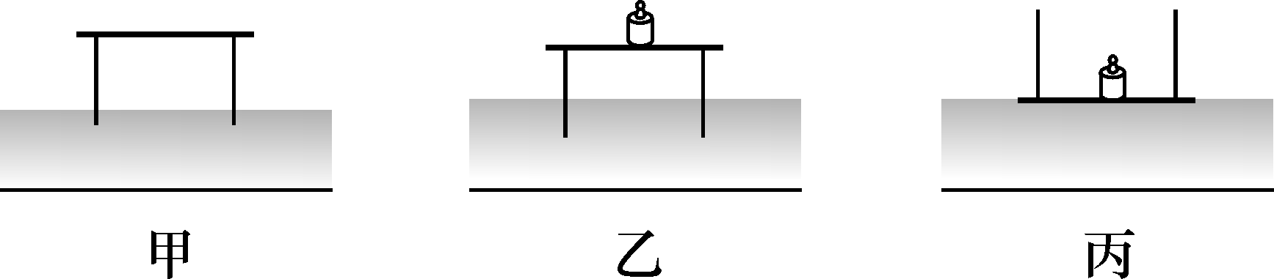
四、综合题(18分)
19．(2015上海中考)如图所示，薄壁圆柱形容器甲和圆柱体乙置于水平地面上。容器甲足够高、底面积为5×10^{－2}m²，盛有质量为5千克的水。圆柱体乙的重力为160牛，底面积为8×10^{－2}m²。
(1)求容器甲内水的体积V_{水}；
解：V_{水}＝＝＝5×10^{－3}m³
(2)求圆柱体乙对水平地面的压强p_{乙}；
解：p_{乙}＝＝＝＝2000Pa
(3)若将一物块A分别浸没在容器甲的水中，放在圆柱体乙上表面的中央时，水对容器甲底部压强的变化量与圆柱体乙对水平地面压强的变化量相等。求物块A的密度ρ_{A}。
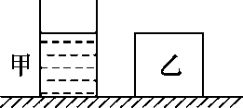
解：Δp_{甲}＝，Δp_{乙}＝，∵Δp_{甲}＝Δp_{乙}，
∴＝，∴ρ_{A}＝＝1×10³kg/m³×＝1.6×10³kg/m³

